**Java Web开发**

**实验一**

**作业报告**

|  |  |
| --- | --- |
| 学 院 | 计算机 |
| 所在系 班 级 | 2017软件工程系8班 |
| 学 号 姓 名 | 陈润楷 |
| 指 导 教 师 | 郭晓燕 |
| 完 成 时 间 | 2019年3月13日 |

# 实验题目

1. 新建项目，练习教材上相关例子Hello.java文件，P29。并练习如何在Tomcat服务器上发布该文件
2. 请分别用注释法和文件配置法（web.xml）来完成对HelloServlet文件的发布。

注释法访问的地址是[http://127.0.0.1:8080/FirstServlet/hello.do](http://127.0.0.1:8080/项目工程名/test2/hello.view)（请注意要根据题目要求修改代码中的注释内容）

文件配置法的地址是http://127.0.0.1:8080/FirstServlet/servlet/Hello.view

# 分析与设计

# 关键源码（部分）

import java.io.IOException;

import java.io.PrintWriter;

import javax.servlet.ServletException;

import javax.servlet.annotation.WebServlet;

import javax.servlet.http.HttpServlet;

import javax.servlet.http.HttpServletRequest;

import javax.servlet.http.HttpServletResponse;

@WebServlet(name="HelloServlet",urlPatterns={"/test2/hello.view"})

public class HelloServlet extends HttpServlet {

public void doGet(HttpServletRequest request, HttpServletResponse response)

throws ServletException, IOException {

response.setContentType("text/html;charset=GB2312");

PrintWriter out = response.getWriter();

out.println("<html><body>");

out.println("<h2>您好，欢迎各位软件工程专业的同学。");

out.println("</body></html>");

}

<servlet-mapping>

<servlet-name>HelloServlet</servlet-name>

<url-pattern>/test2/hello.do</url-pattern>

运行效果图

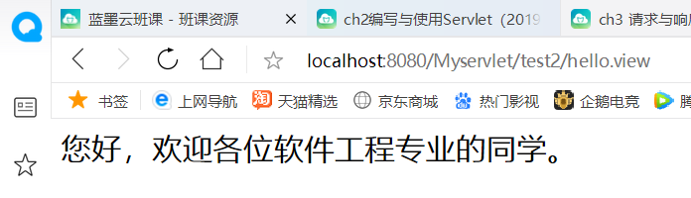

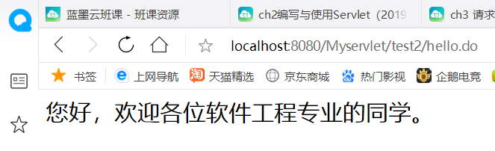

# 收获与问题

# 实验题目

请编写WelcomeYou.java文件

* 1. 图中第25行是何意思？

**得到name的内容赋予给字符串name**

* 1. 编写好之后请用如下两个地址来分别访问该文件：

http://127.0.0.1:8080/项目工程名/test2/welcome?user=‘李华’

http://127.0.0.1:8080/项目工程名/test2/welcome?user=‘Lihua’

记录下浏览器的显示内容，并分析其原因。

**?user=后面的内容即为name的内容**

# 分析与设计

# 关键源码（部分）

**public** **void** doGet(HttpServletRequest request, HttpServletResponse response)

**throws** ServletException, IOException {

String user=request.getParameter("user");

String welcomeInfo="Welcome You"+user+"同学！";

response.setContentType("text/html;charset=GB2312");

PrintWriter out = response.getWriter();

out.println("<HTML>");

out.println(" <HEAD><TITLE>欢迎页面</TITLE></HEAD>");

out.println(" <BODY>");

out.println(welcomeInfo);

out.println(", using the GET method");

out.println(" </BODY>");

out.println("</HTML>");

out.flush();

out.close();

}

# 运行效果图

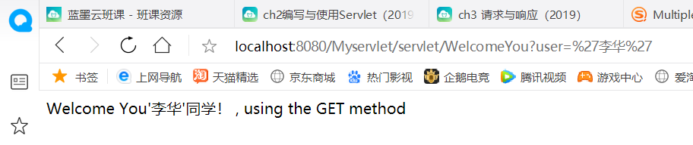

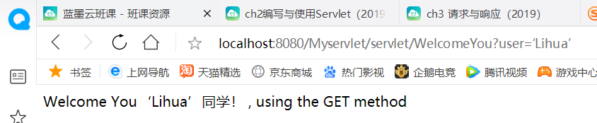

# 收获与问题

# 实验题目

请编写程序，完成以下功能：

1. 一个邮箱注册表单register.html文件，具体见图。
2. 自行编写两个html文件，一个success.jsp成功页面，一个fail.jsp失败页面。
3. 点击注册按钮后，跳转到成功页面success.jsp。
4. 尝试：能否在成功页面显示该用户的昵称，邮箱名称？比如“开心，恭喜你！你的happyToday@163.com”
5. 注意注册页面的表单应当提交什么请求方式
6. 如果下一步，我还希望能把失败页面加上去，怎么办？

# 关键源码

Index.jsp

<%@pagecontentType="text/html;charset=utf-8"%>

<HTML><BODY><Fontsize=8>

<form name=*"form"* method=*"post"* action=*"indexservlet"*>

<P>请输入下列信息：

<BR>用户名:<INPUT name=*"username"* type=*"text"*></BR>

<BR>密码:<INPUT name=*"password"* type=*"text"*></BR></P>

<BR><button type=*"submit"*>登录</button>

</FORM>

</FONT></BODY></HTML>

Fail.Jsp

<%@page pageEncoding=*"utf-8"*%>

<HTML>

<head>

<meta thhp-equiv=*"Content-Type"* content=*"text/html;charset"*>

<title>登录失败</title>

</head>

<BODY><Font size=*8*>

<a href=*"index.jsp"*>用户名或密码错误，登录失败</a>

</FONT></BODY></HTML>

Success.jsp

<%@page pageEncoding=*"utf-8"*%>

<HTML>

<head>

<meta thhp-equiv=*"Content-Type"* content=*"text/html;charset"*>

<title>登录成功</title>

</head>

<BODY><Font size=*8*>

<a href=*"index.jsp"*>登陆成功</a>

</FONT></BODY></HTML>

<body>

<br>

</body>

</html>

indexservlet.java

**public** **void** doPost(HttpServletRequest request, HttpServletResponse response)

**throws** ServletException, IOException {

response.setCharacterEncoding("utf-8");

response.setHeader("iso-8859-1","utf-8");

request.setCharacterEncoding("utf-8");

String name = request.getParameter("username");

String psd = request.getParameter("password");

**if**(name.equals("")||psd.equals("")){

response.setHeader("Refresh","1;url=fail.jsp");

**return**;

}

**else**{

String yourName=request.getParameter("name");

PrintWriter out;

out.println("<HTML><BODY><Font size=8><P>开心，恭喜你！你的");

out.println(yourName);

out.println("</P><BR>SUCCESS</BR></FONT></BODY></HTML>");

response.setHeader("Refresh" , "1; url=success.jsp");

}

# 运行效果图

